《山东省老年人电子优待证》申领及使用说明

- 《山东省老年人电子优待证》申领流程
1.手机通过应用市场下载、安装“爱山东”APP并登录；
2.在“爱山东”APP首页，点击搜索框，输入“山东省老年人电子优待证办理”，找到该服务并进入申领流程，如图1所示：
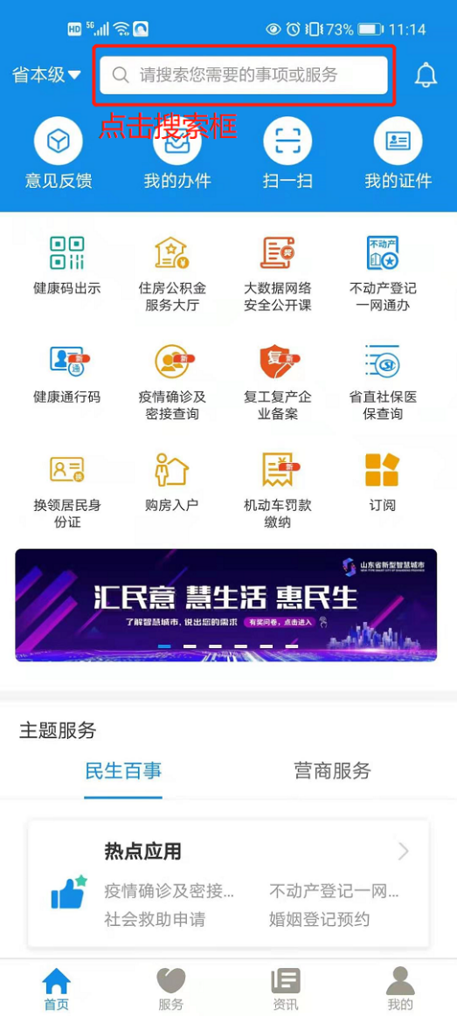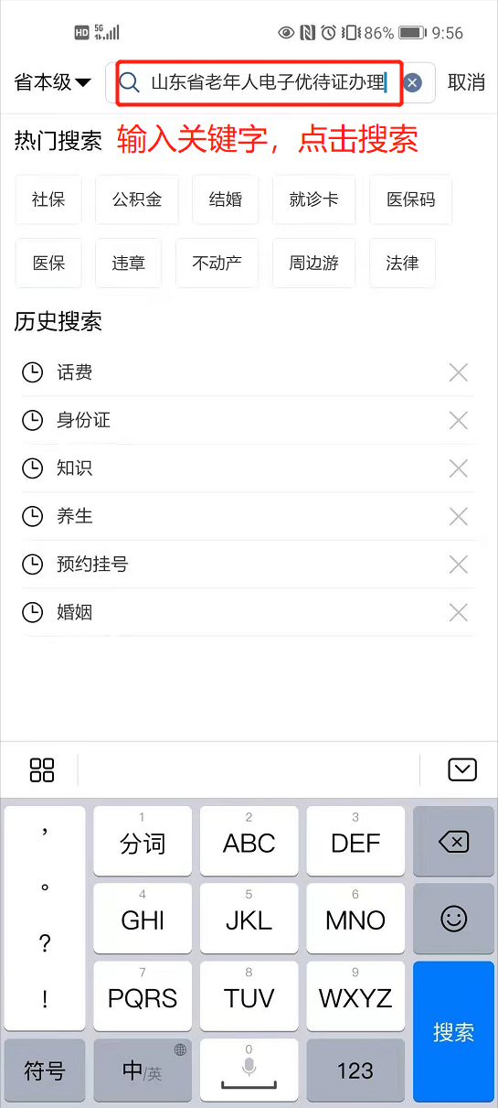
图1 老年人电子优待证办理入口
3.进入服务后，按照页面提示，选择当前用户所属地域，上传1寸个人照片及身份证正反面（可通过手机提前拍摄好所有照片），勾选承诺协议，点击“提交”按钮，进入证件效果预览页面，如图2所示：
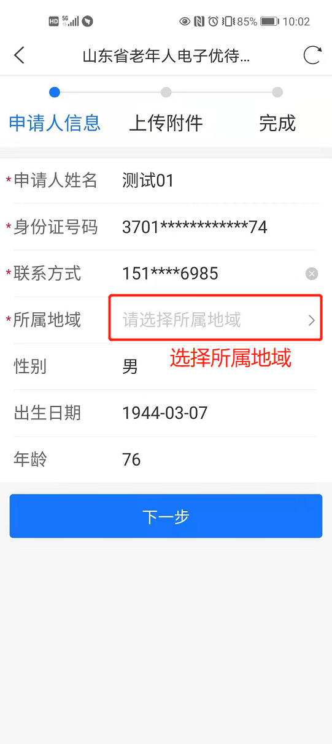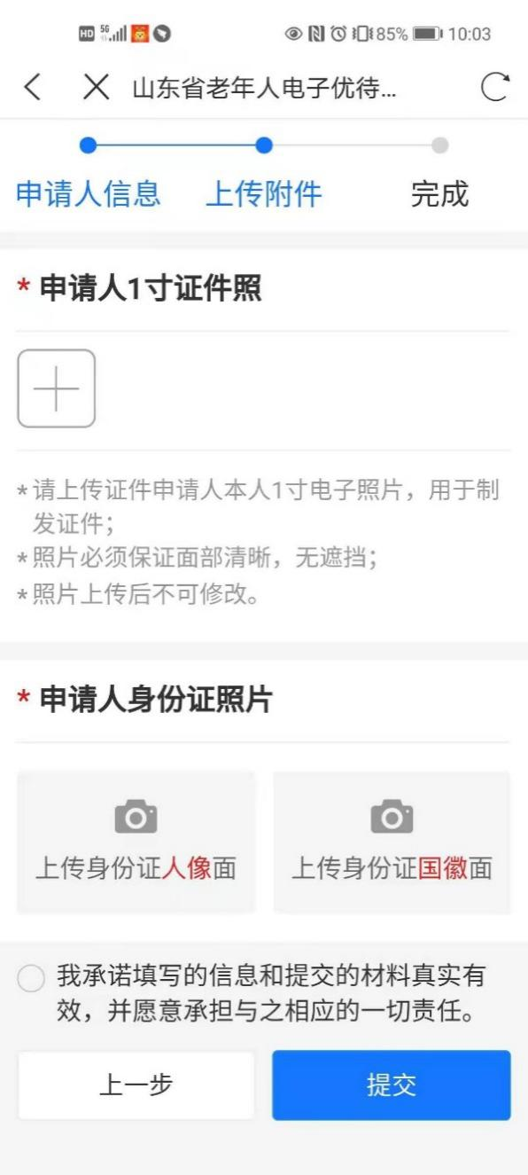
图2 提交办证材料
4.在证件效果预览页面，检查个人信息及实际卡面效果（个人照片必须保证面部清晰，无遮挡，个人信息准确无误，否则会导致证件不可用），确认无误后，点击“确认提交”，如图3所示：
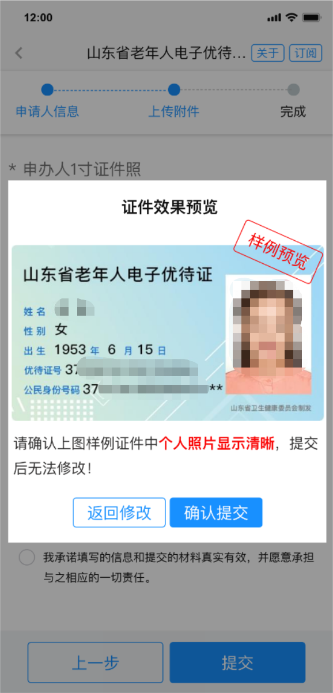
图3 确认个人信息并预览
5.申请提交后，可在“爱山东”APP——点“我的”——点“我的办件”，查看审批结果。
注意：
用户提交成功后，需后台数据核验和信息同步，一般不超过1小时，即可发放电子证件；申领流程每个用户只需操作一次，以后可以直接去电子证照模块亮证使用，无需重复申领。

- 山东省老年人电子优待证亮证使用说明
1.为方便使用，可将电子老年优待证添加到“我的证件”，方便后续使用时快速打开。本操作只需在首次使用时操作一次，具体操作说明如下：打开“爱山东”APP——点“我的”——点“我的证件”——点“全部证件”，进入电子证照模块，点击“添加订阅”，在“卫健委”类型下找到“山东省老年人电子优待证”，点击“订阅”按钮，即可完成证件订阅，如图4所示。
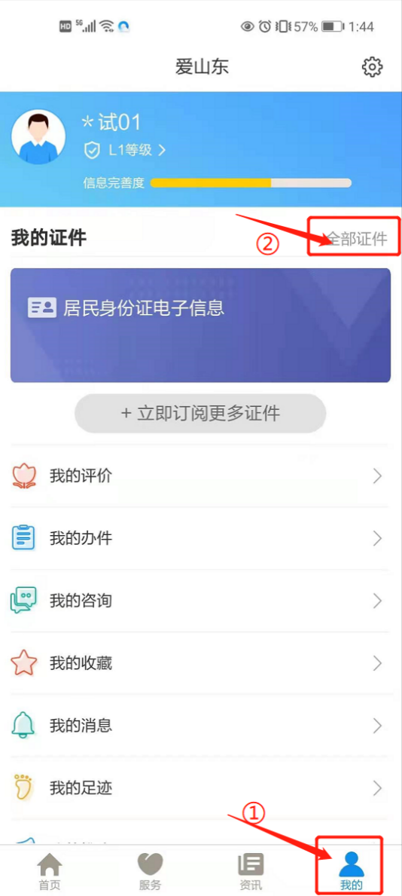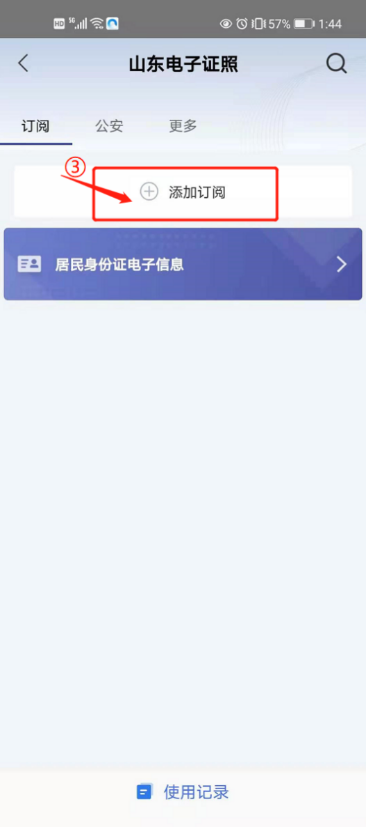
图4 订阅电子证照

2.亮证使用：订阅电子证件成功后，点击“山东省老年人电子优待证”即可亮证使用，如图5所示。
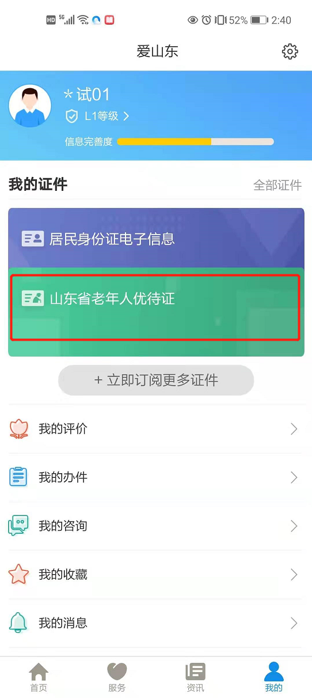
图5 亮证使用

技术服务联系电话：15508607653，15508609773

